SDI PCIe Karten

Blackmagic DeckLink DUO2
Benötigt 4 PCe Lanes.
Meist wird für HD Auflösungen eine eine Blackmagic DUO2 SDI - 4-Port Karte verwendet. Die Karte kostet ca. 500 Franken.
Preis-Leistung ist sehr gut, die neuen DUO2 werden im Gegensatz zu den alten Karten auch nicht mehr so heiss. Die Karte unterstützt HD bis 1080/60p und hat 4 Ports, diese können von vMix aus als Ein- oder Ausgang geschaltet werden. 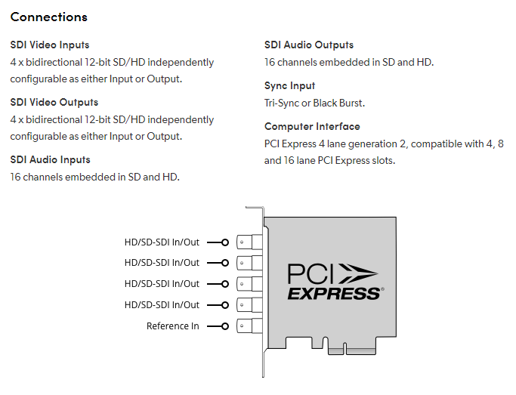
Anschlussdiagramm
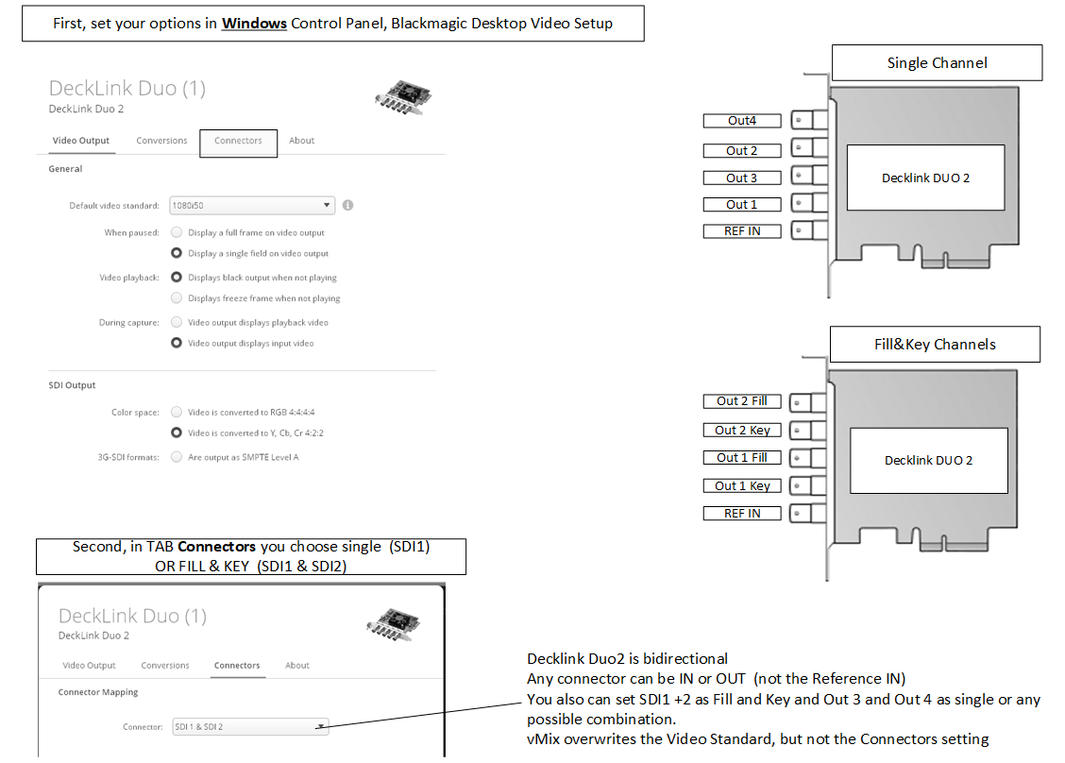

Blackmagic DeckLink 8K Pro
Benötigt 8 PCe Lanes.
Praktisch genau gleiche Bauweise wie die DUO2 aber mit 4x 12G UHD Ports, könnte mit Quadlink sogar als 1x8K Karte verwendet werden.
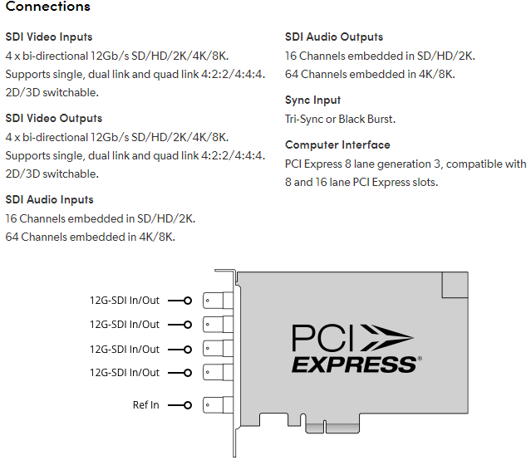

Blackmagic DeckLink 4K Extreme 12G
Benötigt 8 PCe Lanes.
Für 4K Auflösungen. Capture-Karte mit 4K Eingang und -Ausgang über 12G-SDI bis UHD 60p! Die Karte kostet ca. 900 Franken.
SDI:1x Fill und Key IN. 1 x Fill und Key OUT
ODER
HDMI:1 x IN. ix OUT


